新 书 推 荐

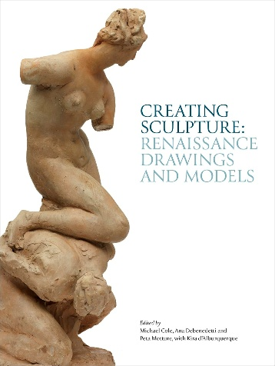
中文书名：《创作雕塑：文艺复兴时期的绘画与模型》
英文书名：CREATING SCULPTURE: Renaissance Drawings and Models
作 者：Michael Cole, Ana Debenedetti , and Peta Motture
出 版 社：V&A Publishing
代理公司：ANA/Jessica Wu
页 数：224页
出版时间：2022年6月
代理地区：中国大陆、台湾
审读资料：电子稿
类 型：艺术研究
Best Sellers Rank:
#381 in Sculpture (Books)
#758 in Art Antiques & Collectibles

内容简介：

《创作雕塑》由艺术学教授迈克尔·科尔（Michael Cole）、艺术史学家安娜·德贝内德蒂（Ana Debenedetti）和策展人佩塔·莫图尔（Peta Motture）共同编辑，插图丰富，综合了该领域杰出学者和专家的文章，重点介绍15世纪和16世纪欧洲雕塑的设计过程。

正是在文艺复兴时期，雕塑家的模型和图纸开始被狂热的收藏家纳入囊中，他们痴迷于展现艺术家创作过程的有形证据。本书源于2017年的一次会议，是罗伯特·H·史密斯文艺复兴雕塑系列的第三卷，也是最后一卷。

书中包括来自大都会艺术博物馆、国家美术馆、布鲁克林博物馆、波士顿美术馆、哈佛美术馆和盖蒂博物馆的彩色照片。

作者简介：

迈克尔·科尔（Michael Cole），哥伦比亚大学霍华德·麦克普·戴维斯艺术史和考古学教授。他是文艺复兴和巴洛克欧洲艺术的专家，专注于十五、十六和十七世纪的意大利艺术。他最近的一本著作《索福尼斯巴的课》（Sofonisba’s Lesson）研究了肖像画家索福尼斯巴·安圭索拉（Sofonisba Anguissola）以及她如何改变了欧洲的女性教育。

安娜·德贝内德蒂（Ana Debenedetti）是维多利亚和阿尔伯特博物馆的前绘画策展人，是一位专门研究佛罗伦萨艺术、艺术文学和艺术工作室实践的艺术史学家。

佩塔·莫图尔（Peta Motture）是V&A雕塑部门的高级策展人，主要研究文艺复兴时期，尤其关注意大利雕塑。

感谢您的阅读！
请将反馈信息发至：版权负责人
Email：Rights@nurnberg.com.cn
安德鲁·纳伯格联合国际有限公司北京代表处
北京市海淀区中关村大街甲59号中国人民大学文化大厦1705室, 邮编：100872
电话：010-82504106, 传真：010-82504200
公司网址：http://www.nurnberg.com.cn
书目下载：http://www.nurnberg.com.cn/booklist_zh/list.aspx
书讯浏览：http://www.nurnberg.com.cn/book/book.aspx
视频推荐：http://www.nurnberg.com.cn/video/video.aspx
豆瓣小站：http://site.douban.com/110577/
新浪微博：安德鲁纳伯格公司的微博_微博 (weibo.com)
微信订阅号：ANABJ2002


